2.2.5. Kuvvetli Asit ve Kuvvetli Bazların Nötralleşme Tepkimeleri
Mide ekşimesi yaşayan bir kişiye doktoru mide asidini etkisiz hâle getiren bir ilaç (antasit) önerebilir (Görsel A). Asitli topraklarda verimin düşmesi nedeniyle çiftçiler tarlalarına kireç serper (Görsel B). Yüzme havuzlarında ise suyun pH değeri asidik ya da bazik maddeler eklenerek ayarlanır. Bu örneklerin hepsinde bir asidin etkisi bir bazla, bir bazın etkisi ise bir asitle giderilmeye çalışılır. Asit ve baz çözeltileri karıştırıldığında ne olur? Bu olayın gerçekleştiğini hangi gözlemlerle anlayabiliriz? Bu soruların cevabını Analiz ve Keşif Atölyesi 2.10.’daki etkinliği yaparak keşfediniz. Etkinlikte asit ile bazın tepkimesini izleyebileceğiniz ölçütleri kendiniz belirleyecek, bu ölçütleri deneyle sınayacak ve topladığınız verilerden yola çıkarak nötralleşme olayını ölçülebilir niteliklerle, yani operasyonel olarak tanımlayacaksınız. Deneyi planlı ve özenli bir şekilde yürütürken çalışkanlığınızı ortaya koyacak, süreç sonunda kendinizi değerlendirerek öz yansıtma becerinizi geliştireceksiniz.
  Shutter id: 188016662  Görsel A: Mide rahatsızlığında kullanılan antasit tabletler | Görsel B: Asitli toprağa kireç serpilmesi
  GÖRSEL ALANI (Shutterstock)
  Tarif: Tarlaya ya da bahçe toprağına beyaz toz hâlinde tarım kireci serpen eller veya traktör.
  Shutter ID: 2565145733 (fotoğraf) — Hand holding dolomite lime spread over soil
Analiz ve Keşif Atölyesi 2.10.
Güvenlik uyarıları
NOT: Etkinlik başlığının yanına Kimya10 kitabındaki “Temel Uyarı ve Güvenlik İşaretleri” sayfasından şu işaretler konulsun: GÖZLÜK KULLAN, ELDİVEN GİY, KORUYUCU ELBİSE GİY, KOROZİF (AŞINDIRICI) MADDE, KIRILABİLİR CAM UYARISI.
1. Aşama: Ölçütlerin Belirlenmesi
Hidroklorik asit (HCl) ve sodyum hidroksit (NaOH) çözeltileri karıştırıldığında gerçekleşen değişimi gözlemleyebilmek için hangi ölçütleri kullanabileceğinizi düşününüz. Ölçütlerinizi belirlerken çözeltide gözle fark edilebilecek değişimleri, tanecik düzeyinde neler olabileceğini ve bu değişimin sembolik gösterimini birlikte düşününüz. Ölçütlerinizi belirlemek için ders kitabınızdan ve güvenilir bilimsel kaynaklardan araştırma yapınız; farklı kaynaklardan edindiğiniz bilgileri karşılaştırarak seçtiğiniz ölçütleri gerekçelendiriniz. Aşağıdaki tabloda her ölçüt için kullanacağınız ölçüm aracını ya da yöntemi ve nasıl bir değişim beklediğinizi yazınız.
Ölçüt | Ölçüm aracı / yöntem | Asit çözeltisine baz eklendikçe beklediğiniz değişim
Elektriksel iletkenlik
pH
İndikatörün renk değişimi

2. Aşama: Ölçütlerin Test Edilmesi
Grubunuzla birlikte belirlediğiniz ölçütleri test etmek için bir deney planlayınız. Hedeflerinize ulaşmak için görev paylaşımı yaparak bir yol haritası çiziniz ve hazırladığınız planı uygulayınız. 0,10 M hidroklorik asit ve 0,10 M sodyum hidroksit çözeltileri, fenolftalein, pH metre ya da pH kâğıdı, iletkenlik ölçer ya da pil-ampul (LED) düzeneği, büret ya da dereceli pipet ve beher gibi malzemeler kullanabilirsiniz. Deneyinizi gerçekleştirmek için farklı malzemeler de tercih edebilirsiniz. Deneyinizi gerçekleştirirken uymanız gereken güvenlik uyarılarını belirleyiniz. Ölçümlerinizi 20,0 mL asit çözeltisine eklenen baz çözeltisinin hacmine göre aşağıdaki tabloya kaydediniz.
• Tasarladığınız deneyin adını, amacını, yapılışını ve deney için gerekli malzemeleri not ediniz.
Deneyin Adı: ……………………………………………………………………………………………………
Deneyin Amacı: ……………………………………………………………………………………………………
Gerekli Malzemeler:
……………………………………………………………………………………………………
……………………………………………………………………………………………………
……………………………………………………………………………………………………
Deneyin Yapılışı:
……………………………………………………………………………………………………
……………………………………………………………………………………………………
……………………………………………………………………………………………………

Eklenen NaOH (mL) | pH | İletkenlik (mS/cm) / ampul parlaklığı | Çözeltinin rengi
0
5
10
15
19
20
21
25
30

Okulunuzda pH metre ya da iletkenlik ölçer yoksa aşağıdaki hazır veri setini kullanabilirsiniz.
Eklenen NaOH (mL) | 0 | 5 | 10 | 15 | 19 | 20 | 21 | 25 | 30
pH | 1,00 | 1,22 | 1,48 | 1,85 | 2,59 | 7,00 | 11,39 | 12,05 | 12,30
İletkenlik (mS/cm) | 42,6 | 28,1 | 18,4 | 11,5 | 7,3 | 6,3 | 6,8 | 8,4 | 10,0
Renk (fenolftalein) | renksiz | renksiz | renksiz | renksiz | renksiz | renksiz | pembe | pembe | pembe

3. Aşama: Verilerin Yorumlanması
- Deney verilerinizi (ya da hazır veri setini) kullanarak eklenen NaOH hacmine karşı pH ve iletkenlik grafiklerini çiziniz.
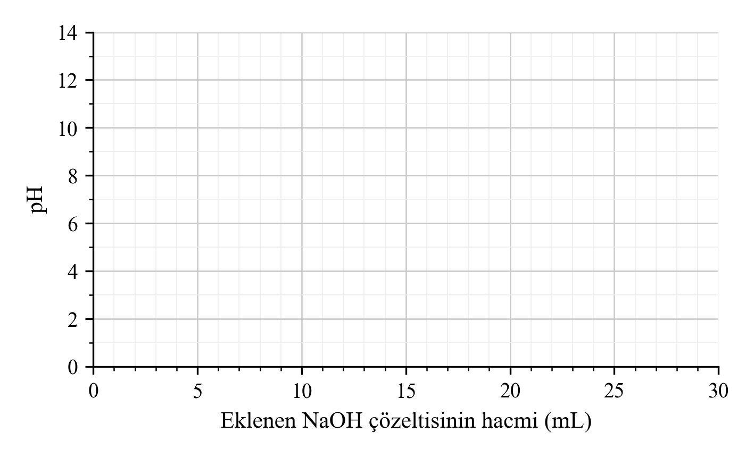
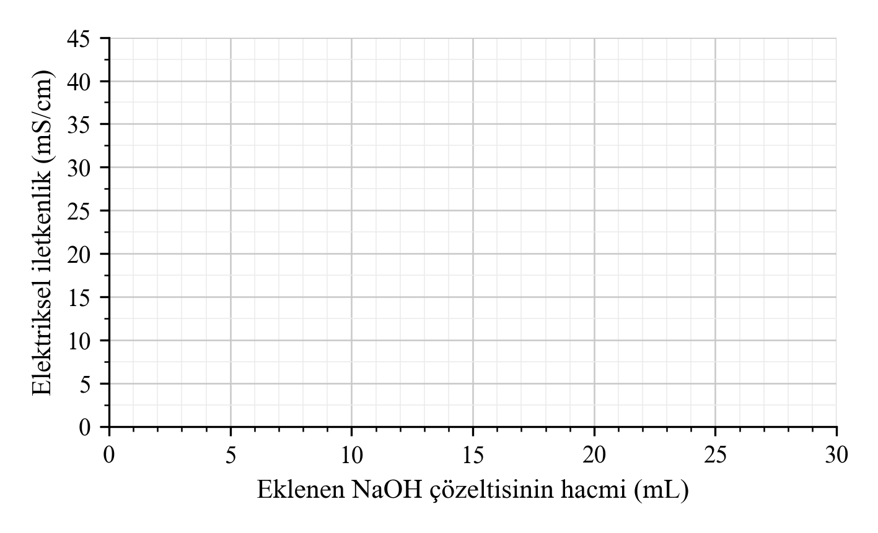
NOT: Öğrencinin çizim yapacağı iki kareli grafik alanı. Kimya10’daki grafik alanı kalıbıyla yeniden çizilebilir.
- Belirlediğiniz ölçütler nötralleşme olayını gözlemlemek için uygun mudur? 1. Aşamadaki tahminlerinizi deney verileriyle karşılaştırarak ölçütlerinizin geçerliğini değerlendiriniz.
……………………………………………………………………………………………
……………………………………………………………………………………………
……………………………………………………………………………………………
- İletkenlik eklenen NaOH hacmi 20 mL’ye ulaşana kadar neden azalmış, sonra neden artmıştır? Çözeltideki iyonların türünü ve sayısını düşünerek açıklayınız.
……………………………………………………………………………………………
……………………………………………………………………………………………
……………………………………………………………………………………………
- Fenolftaleinin rengi hangi noktada değişmiştir? Bu değişim size neyi göstermektedir?
……………………………………………………………………………………………
……………………………………………………………………………………………
……………………………………………………………………………………………
- HCl, NaOH ve karışım çözeltilerinde bulunan tanecikleri gösteren alt mikro düzeyde bir model çiziniz. Modelinize nötralleşme tepkimesinin denklemini sembolik olarak ekleyiniz. Deneyde gözlediğiniz makroskobik değişimleri (pH’ın ve iletkenliğin değişmesi, indikatörün renk değiştirmesi) modelinizdeki tanecik değişimleriyle ve denklemle ilişkilendirerek açıklayınız.
Modelim

- Asit ve bazın tam olarak nötralleştiği noktada asidin H⁺ mol sayısı ile bazın OH⁻ mol sayısı arasında nasıl bir ilişki vardır? Bu ilişkiyi derişim (M) ve hacim (V) kullanarak matematiksel olarak ifade ediniz. Ardından belirlediğiniz ölçütleri ve bu matematiksel ilişkiyi kullanarak nötralleşme olayının operasyonel tanımını yapınız.
……………………………………………………………………………………………
……………………………………………………………………………………………
Deney sürecinde kendinizi değerlendirmek, yaşadığınız duyguları fark etmek ve süreci geliştirmek için yapılması gerekenleri belirlemek amacıyla karekodda yer alan “Yansıtma Raporu”nu doldurunuz.
Karekod alanı: Yansıtma Raporu

Analiz ve Keşif Atölyesi 2.10.’da gözlediğiniz pH, iletkenlik ve indikatör rengindeki değişimler, asit ile baz arasında bir tepkime gerçekleştiğini gösterir. Asit ve bazın tepkimeye girerek tuz ve su oluşturduğu kimyasal olaya nötralleşme denir. Bu tepkimede asit ve baz birbirinin asidik ve bazik özelliklerini etkisiz hâle getirir. Kuvvetli asitler ve kuvvetli bazlar suda tamamen iyonlaştığından aralarındaki nötralleşme tepkimesi çok hızlı ve tamamen ürünler yönünde gerçekleşir. Peki bu tepkimede hangi tanecikler değişime uğrar? Örneğin hidrobromik asit (HBr) çözeltisinde H₃O⁺ (kısaca H⁺) ve Br⁻ iyonları, potasyum hidroksit (KOH) çözeltisinde ise K⁺ ve OH⁻ iyonları bulunur. Bu iki çözelti karıştırıldığında H⁺ ve OH⁻ iyonları birleşerek su moleküllerini oluşturur (Görsel C). K⁺ ve Br⁻ iyonları ise tepkimeye katılmadan çözeltide kalır; tepkimeye katılmayan bu iyonlara seyirci iyonlar denir. Karışımdaki su buharlaştırılırsa seyirci iyonlar KBr tuzu olarak kristallenir.
HBr(suda) + KOH(suda) → KBr(suda) + H₂O(s) (molekül denklemi)
H⁺(suda) + OH⁻(suda) → H₂O(s) (net iyon denklemi)
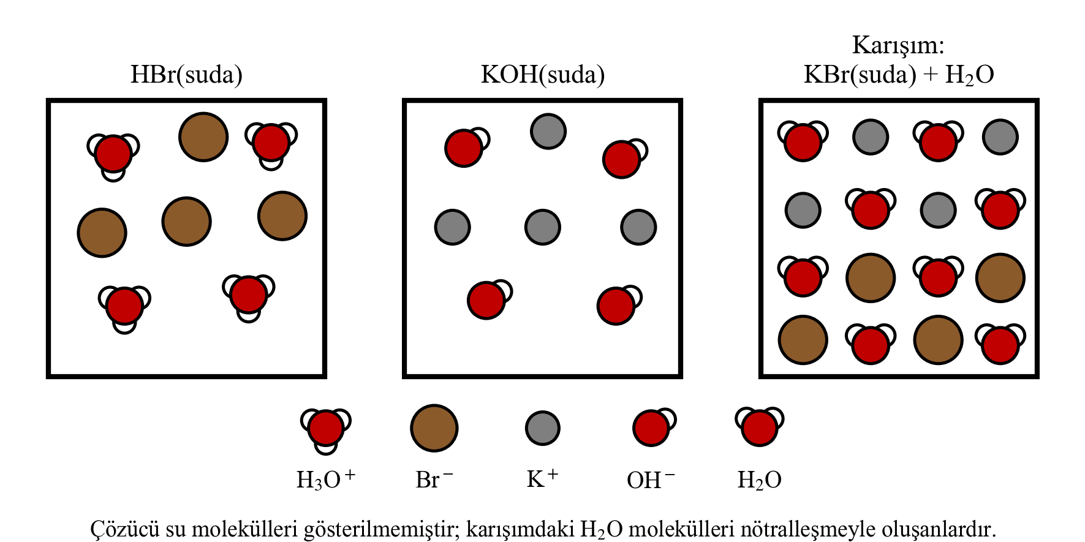
Görsel C: HBr ve KOH çözeltileri ile karışımlarındaki taneciklerin alt mikro düzeyde gösterimi
Bütün kuvvetli asit-kuvvetli baz tepkimelerinin net iyon denklemi aynıdır. Asit ve baz çözeltileri karıştırıldığında karışımın ısınması, nötralleşme tepkimelerinin ekzotermik olduğunu gösterir. Net iyon denklemi aynı olduğundan seyreltik kuvvetli asit ve kuvvetli baz çözeltileri arasındaki tepkimelerde 1 mol su oluşurken açığa çıkan ısı da yaklaşık aynıdır (ΔH ≈ −56 kJ/mol H₂O). Nötralleşme olayı pH, indikatör rengi ve elektriksel iletkenlik ölçülerek izlenebilir. Bu ölçütleri 50,0 mL 0,060 M HBr çözeltisine 0,10 M KOH çözeltisi eklenmesi örneği üzerinde inceleyelim:
• pH değişimi: Asit çözeltisine baz eklendikçe H⁺ iyonları harcandığı için pH yavaş yavaş artar. Asitten gelen H⁺ iyonlarının mol sayısı bazdan gelen OH⁻ iyonlarının mol sayısına eşit olduğunda (n_{H+} = n_{OH−}) asit ve baz tamamen tükenir; bu duruma tam nötralleşme denir. Tam nötralleşmede çözeltide yalnızca suyun otoiyonizasyonundan gelen H⁺ ve OH⁻ iyonları bulunduğundan kuvvetli asit-kuvvetli baz karışımının pH değeri 25 °C’de 7’dir. Tam nötralleşme noktasına yaklaşıldığında az miktarda baz eklenmesi pH’ı büyük ölçüde değiştirir. Örnekteki HBr çözeltisinin başlangıçta 1,22 olan pH değeri, eklenen KOH hacmi 29,0 mL iken 2,90; 30,0 mL iken 7,00; 31,0 mL iken 11,09 olur. Yalnızca 2 mL baz eklenmesi pH’ı yaklaşık 8 birim artırmıştır.
• İndikatörün renk değişimi: İndikatörler (belirteçler), ortamın pH değerine göre renk değiştiren maddelerdir. Fenolftalein asidik ve nötr ortamda renksiz, pH yaklaşık 8,2’nin üzerinde ise pembe renklidir. Metil oranj pH 3,1’in altında kırmızı, 4,4’ün üzerinde sarı renklidir. Mor lahana suyu gibi doğal indikatörler de kullanılabilir. Ancak doğal indikatörlerin içeriği kaynağına göre değiştiği için renk değiştirdikleri pH aralığı kesin değildir; bu nedenle laboratuvarda yapay indikatörler tercih edilir. Bazı indikatörlerin renk değiştirdiği pH aralıkları Tablo A’da verilmiştir. Tam nötralleşme anını doğru belirleyebilmek için renk değiştirme aralığı bu ana yakın olan ve renk değişimi belirgin biçimde gözlenebilen bir indikatör seçilir. Farklı indikatörlerin karışımından hazırlanan ve her pH değerinde farklı renk alan evrensel indikatör (pH kâğıdı) ise çözeltinin yaklaşık pH değerini belirlemek için kullanılır.
Tablo A: Bazı indikatörlerin renk değiştirdiği pH aralıkları
İndikatör | Asidik taraftaki renk | Renk değiştirdiği pH aralığı | Bazik taraftaki renk
Metil oranj | kırmızı | 3,1-4,4 | sarı
Metil kırmızısı | kırmızı | 4,2-6,3 | sarı
Bromtimol mavisi | sarı | 6,0-7,6 | mavi
Fenolftalein | renksiz | 8,2-10,0 | pembe

• Elektriksel iletkenlik: Bir çözeltinin elektriği iletmesi içerdiği iyonların derişimine ve türüne bağlıdır. HBr çözeltisine KOH çözeltisi eklendikçe her OH⁻ iyonu bir H⁺ iyonuyla su oluşturur; çözeltide hareketliliği çok yüksek olan H⁺ iyonlarının yerini daha yavaş hareket eden K⁺ iyonları alır. Ayrıca çözeltinin hacmi arttığı için iyon derişimleri azalır. Bu nedenle iletkenlik azalır (Grafik A). Tam nötralleşme noktasında çözeltide yalnızca seyirci iyonlar (K⁺ ve Br⁻) kaldığından iletkenlik en düşük değerine ulaşır. Bu noktadan sonra eklenen K⁺ ve OH⁻ iyonları tepkimeye girmeden çözeltide biriktiği için iletkenlik yeniden artar.
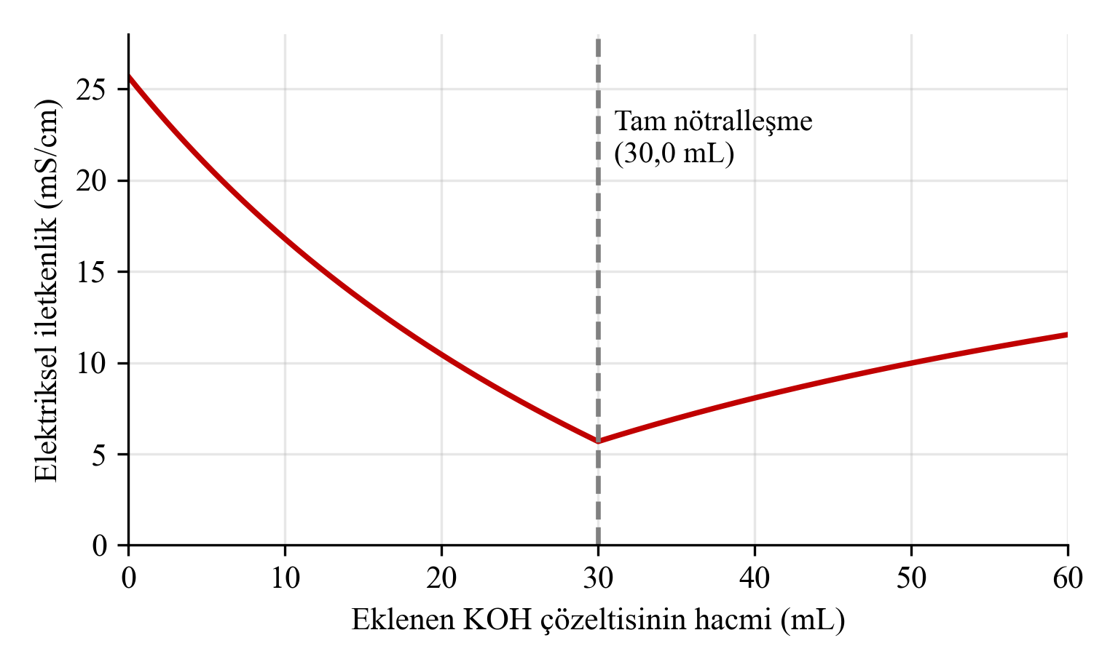
Grafik A: 50,0 mL 0,060 M HBr çözeltisine 0,10 M KOH çözeltisi eklenirken elektriksel iletkenliğin değişimi
İncelenen örnekte 50,0 mL 0,060 M HBr çözeltisindeki 3,0·10⁻³ mol H⁺, 30,0 mL 0,10 M KOH çözeltisindeki 3,0·10⁻³ mol OH⁻ ile tamamen tepkimeye girmiştir. Buna göre tam nötralleşmenin koşulu asitten gelen H⁺ iyonlarının mol sayısının bazdan gelen OH⁻ iyonlarının mol sayısına eşit olmasıdır. Asit ve bazın derişimi (M, mol/L) ve hacmi (V, L) biliniyorsa bu koşul aşağıdaki eşitlikle ifade edilir:

Burada “H⁺ sayısı” asidin bir molekülünün suya verebildiği H⁺ iyonu sayısını (HCl ve HNO₃ için 1, H₂SO₄ için 2), “OH⁻ sayısı” ise bazın bir birim formülünden açığa çıkan OH⁻ iyonu sayısını (NaOH ve KOH için 1, Ca(OH)₂ ve Ba(OH)₂ için 2) gösterir. H⁺ ve OH⁻ iyonlarının mol sayıları eşit değilse gerçekleşen nötralleşmeye kısmi nötralleşme denir. n_{H+} > n_{OH−} ise H⁺ iyonu artar ve karışım asidik, n_{OH−} > n_{H+} ise OH⁻ iyonu artar ve karışım bazik olur. Artan iyonun mol sayısı karışımın toplam hacmine (V_{asit} + V_{baz}; hacimlerin toplanabildiği kabul edilir) bölünerek derişimi, buradan da karışımın pH değeri bulunur.
Örnek-Çözüm Atölyesi 2.17.
200 mL 0,20 M HCl çözeltisi ile 300 mL 0,10 M NaOH çözeltisi karıştırılıyor. Oluşan çözeltinin asidik mi bazik mi olduğunu belirleyerek pH değerini hesaplayınız. (Karışımın hacmi 500 mL kabul edilecektir.)
Çözüm:
n(H⁺) = 0,20 mol/L · 0,200 L = 0,040 mol n(OH⁻) = 0,10 mol/L · 0,300 L = 0,030 mol
H⁺ + OH⁻ → H₂O tepkimesine göre 0,030 mol OH⁻, 0,030 mol H⁺ ile tepkimeye girer. Artan H⁺ = 0,040 − 0,030 = 0,010 mol. Karışım asidiktir.
[H⁺] = 0,010 mol / 0,500 L = 0,020 mol/L pH = −log(0,020) = 1,70

Örnek-Çözüm Atölyesi 2.18.
100 mL 0,10 M H₂SO₄ çözeltisini tam olarak nötralleştirmek için 0,20 M NaOH çözeltisinden kaç mL gerekir?
Çözüm:
H₂SO₄(suda) + 2NaOH(suda) → Na₂SO₄(suda) + 2H₂O(s)
M_{a} · V_{a} · 2 = M_{b} · V_{b} · 1 ⟹ 0,10 · 100 · 2 = 0,20 · V_{b} · 1 ⟹ V_{b} = 100 mL

Örnek-Çözüm Atölyesi 2.19.
4,0 g NaOH katısı ile tam olarak nötralleşen 0,50 M HCl çözeltisinin hacmini ve oluşan NaCl’nin kütlesini hesaplayınız. (NaOH: 40 g/mol, NaCl: 58,5 g/mol)
Çözüm:
n(NaOH) = 4,0 g / 40 g/mol = 0,10 mol. HCl + NaOH → NaCl + H₂O tepkimesine göre 0,10 mol HCl gerekir.
V(HCl) = 0,10 mol / 0,50 mol/L = 0,20 L = 200 mL m(NaCl) = 0,10 mol · 58,5 g/mol = 5,85 g

Sıra Sizde 2.10.
Aşağıdaki soruları yanıtlayınız.
NOT: Çözüm alanları Kimya10 sayfa 64, Sıra Sizde 1.7.’deki çözüm alanlarından konsun.
- 100 mL 0,10 M HNO₃ çözeltisi ile 100 mL 0,10 M KOH çözeltisi karıştırılıyor. Tepkimenin molekül ve net iyon denklemlerini yazınız. Karışımın pH değerini ve seyirci iyonları belirleyiniz.

- 50 mL 0,40 M HCl çözeltisi ile 50 mL 0,20 M NaOH çözeltisi karıştırılıyor. Karışımın pH değerini hesaplayınız.

- 50 mL 0,20 M H₂SO₄ çözeltisini tam olarak nötralleştirmek için kaç gram NaOH gerekir? (NaOH: 40 g/mol)

- 2,22 g Ca(OH)₂ katısı ile tam olarak nötralleşen 0,30 M HCl çözeltisinin hacmi kaç mL’dir? (Ca(OH)₂: 74 g/mol)

- Kuvvetli bir bazın sulu çözeltisine kuvvetli bir asit çözeltisi damla damla eklenmektedir. Eklenen asit hacmine karşı çözeltinin pH’ı ve elektriksel iletkenliğinin nasıl değişeceğini gösteren grafikleri çiziniz ve açıklayınız.

Kuvvetli asit ve kuvvetli baz çözeltileri karıştırıldığında gerçekleşen iletkenlik, pH ve indikatör renk değişimlerini gözlemleyebileceğiniz sanal laboratuvar uygulamasına ulaşmak için karekodu okutunuz.
Karekod alanı: Sanal laboratuvar (Kim11.2.10)

Kaynakça
Petrucci, Herring, Madura, Bissonnette, General Chemistry (asitler ve bazlar, sulu çözeltilerde denge bölümleri)
NOT: Analiz ve Keşif Atölyesi 2.10.’daki hazır veri setinde ve bilgi metnindeki HBr-KOH örneğinde (Grafik A) yer alan pH değerleri tam nötralleşme hesabıyla, iletkenlik değerleri iyonların sonsuz seyreltiklikteki molar iletkenlikleri kullanılarak tarafımızca hesaplanmış yaklaşık değerlerdir; gerçek ölçümler biraz daha düşük çıkabilir.

